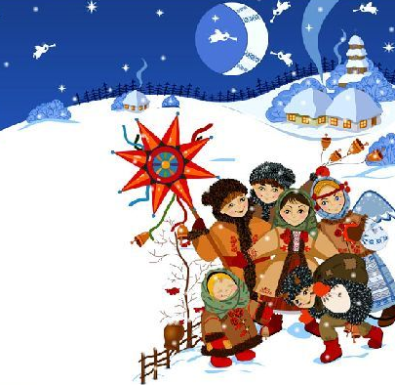  Віншування  Сценарій | Мета  Розвивати читацькі і дикторські здібності, мову, пам’ять. Прищеплювати любов до рідних традицій українського народу  Петрів Любов Василівна

- Радуйтеся нині з нами
Всі небесні сили
Що нас, людей на цій землі
Для добра створили.
- Йде Різдво у нашу хату
Дуже близько діти
Тож готуймося завзято,
Щоб його зустріти.
- Торжества Різдвяні,
Щоб не забували
Любов, щирість, милосердя
У душі плекали.
- Ми прийшли вас привітати
І про свято розказати
Про святе Різдво Господнє
Проспіваєм вам сьогодні.
Пісня
Хай за вікном хуртеча злиться
А нам співати і радіти
Горить ялинка у світлиці
З Різдвом Христовим
Любі діти!
Дніпро обняв дзвінкі Карпати,
А в хаті вже кутя і сіно
Дозвольте заколядувати?
З Різдвом Христовим Україно!

- Сію, сію посіваю
З Новим роком вас вітаю,
Зичу вам на Новий рік,
Щоб щасливий був ваш вік.
- І не кашляйте ніколи
Від Миколи до Миколи
Хай буде мука смачна
Щоб не видно в скрині дна.
- Щоб не було сварки в хаті
Ані вітру на загаті
Щоб завжди був хліб та ніж
Як голоден сядь та їж.
- І щоб діти були здорові
Кашу їсти все готові
Щоб із них була потіха
Ну і грошей хоч півміха.
Коляда “Добрий вечір тобі”
- Благослови Боже, на Новий рік
Щоб був щасливий кожний чоловік.
Щоби у здоров’ї плили дні життя
Щоби всі славили і любили тя.
- Сію, сію посіваю
З Новим роком вас вітаю
Не на рік не на два,
А на многії літа.
- На щастя, на здоров’я
На той Новий рік
Ледве я торбу до вас приволік
А в тій торбі яснії зорі
Щоб вам родила пшениця в полі.
- Сине, Боже Христе, зродженний для нас.
Дай нам для спасіння зачати той час.
Щоби ми гріхів стерегли
В згоді та любові жити всі могли.
- Благослови рік той Мати Пресвята
Щоби ся вродили, пшениці, жита
Щоби ми не знали голоду й біди
Від вогню і нужди всіх нас оборони.
- Так з тим Новим роком Господи просім
А Бог допоможе певно людям всім
І Пресвята Мати українського краю
Дасть нам вік щасливий і любов свою.
- Віншую вас нині
Мої добрі люди
Нехай Божа ласка
Завжди з вами буде
Худібка і пчілка
Нехай ся ховають.
- І маленьким і дорослим
Й тим, кому чимало літ
Ми пошлемо стоголосий
Наш … привіт.
- Загуляла в нашім краї
Віхола-метелиця
Сніг-сніжок на урожай,
Наче мливо мелеться
Не щіпай нам, зимо, щоки,
Не лякай морозами.
З Новим роком! З Новим роком!
На ялинку просимо.
- Спішить веселий вітровий
Крізь вечір сніговий
До нас у радості новій
Вступає рік Новий.
- Ходімо, друже, мій ходім –
Вже світить вічна ніч
Ще скільки в серці молодім
Розквітне новоріч.
- Від душі прийміть вітання
І найкращі побажання
І здоровими жити всім
І дорослим, і малим.

